DOLLE prezentuje nową generację systemów balustrad do wnętrz i przestrzeni zewnętrznych
Nowoczesny design, trwałe materiały i maksymalna swoboda projektowania. DOLLE rozszerza ofertę systemów balustrad o nowe rozwiązania przeznaczone do domów, mieszkań, balkonów, tarasów oraz stref komercyjnych.

DOLLE, duński producent schodów i systemów balustrad, wprowadza do swojej oferty nowe modele balustrad, które łączą bezpieczeństwo użytkowania z nowoczesnym wzornictwem. Nowa kolekcja została zaprojektowana z myślą o współczesnej architekturze, gdzie liczy się zarówno funkcjonalność, jak i estetyka wykończenia przestrzeni. Wśród nowości znajdują się systemy SKYE Vertical, RIVIERA A2, RIVIERA MARE Duplex 2205, ACADIA, MADEIRA oraz seria CORTE. Oferta systemów balustrad DOLLE jest stale aktualizowana, a w kolejnych miesiącach zostanie wzbogacona o nowe modele i rozwiązania.

Nowe systemy balustrad DOLLE wyróżniają się modułową konstrukcją, która pozwala na dopasowanie rozwiązania do indywidualnych potrzeb inwestorów. Możliwość montażu zarówno do podłogi, jak i do ściany sprawia, że balustrady mogą być stosowane na balkonach, tarasach, schodach oraz podestach. W zależności od modelu wykorzystano wysokiej jakości aluminium, stal nierdzewną lub stal Duplex 2205, zapewniające odporność na intensywne użytkowanie i trudne warunki atmosferyczne.

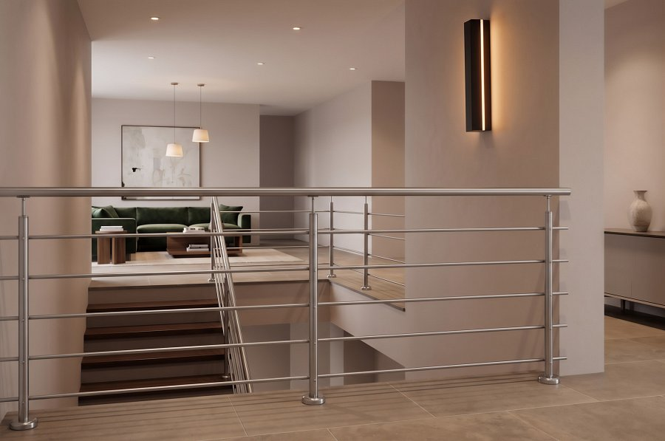

Szczególną uwagę zwraca system SKYE Vertical, który wpisuje się w aktualne trendy architektoniczne dzięki eleganckim, pionowym wypełnieniom. Z kolei modele RIVIERA zostały stworzone z myślą o zastosowaniach zewnętrznych, gdzie kluczowe znaczenie ma odporność na korozję oraz długotrwała estetyka wykonania. Seria CORTE została zaprojektowana z myślą o inwestorach poszukujących nowoczesnych, trwałych i łatwych w montażu rozwiązań, które można dopasować do różnych stylów architektonicznych.

Balustrady DOLLE zostały zaprojektowane tak, aby harmonijnie współgrały zarówno z nowoczesnymi budynkami, jak i projektami inspirowanymi stylem skandynawskim, nowoczesnym, klasycznym czy industrialnym. Dzięki szerokiej gamie wariantów użytkownicy mogą stworzyć spójne wizualnie rozwiązanie obejmujące schody, balkon, taras oraz przestrzeń wokół domu.

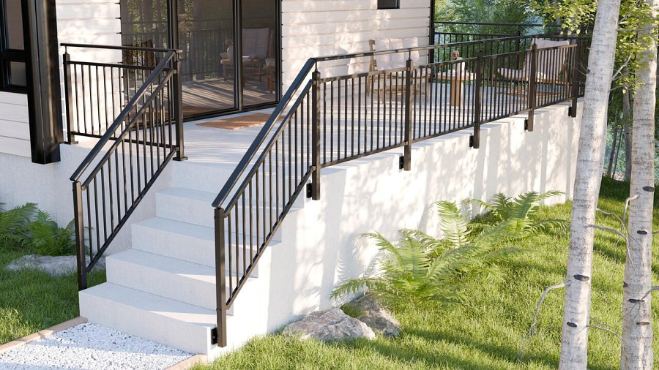

„Nowe systemy balustrad DOLLE to odpowiedź na potrzeby klientów poszukujących trwałych, bezpiecznych i jednocześnie atrakcyjnych wizualnie rozwiązań. Modułowa konstrukcja pozwala na łatwe dopasowanie projektu do indywidualnej przestrzeni, a wysokiej jakości materiały gwarantują wieloletnie użytkowanie” – podkreśla DOLLE.

Ważnym elementem oferty jest internetowy konfigurator balustrad DOLLE, który krok po kroku prowadzi użytkownika przez proces projektowania. Narzędzie pomaga dopasować odpowiednie komponenty do planowanej realizacji oraz określić optymalną ilość produktów potrzebnych do wykonania balustrady, co ułatwia planowanie i zakupy.

Nowa kolekcja systemów balustrad jest już dostępna w sprzedaży i stanowi kolejny krok w rozwoju oferty DOLLE dla klientów indywidualnych, architektów oraz wykonawców realizujących nowoczesne inwestycje mieszkaniowe i komercyjne.

Więcej informacji o systemach balustrad DOLLE: Systemy balustrad DOLLE

